Отчёт Коршикской модельной сельской библиотеки-филиала МКУК «Оричевская районная ЦБС» за февраль, март 2014 года.

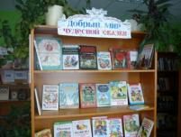
Для детей оформлена книжная выставка «Добрый мир чудесной сказки». На ней представлены народные и авторские сказки, как русские, так и зарубежные. Цель выставки - привлечь внимание детей к красиво оформленной книге. Одна из задач выставки - дать детям понятие народной и авторской сказки. Внимание детей выставка привлекла, значит, наша задача выполнена.
Выставка одной книги «Дорогая сердцу книга о войне». Речь идет о книге Ю.Бондарева «Горячий снег». Выставка была оформлена в рамках недели «Военно-патриотической и спортивной работы» и посвящена 90 - летию со дня рождения Ю. Бондарева.
Используя материал выставки, с юношеством был проведен час мужества «Им сердце обожгла война». Этим мероприятием старались провести параллель между молодым поколением 40-х годов, чья молодость пришлась на годы Великой Отечественной войны, и молодым поколением 80-х. Молодым ребятам 80-х годов тоже сердце обожгла война, но уже другая война. Война в Афганистане. Мероприятие проведено с учащимися 10 класса. Оно было проведено в рамках месячника «Военно-патриотической и спортивной работы» и посвящено 25 - летию вывода Советских войск из Афганистана. Всего присутствовало на мероприятии 12 человек.
Вечер Оренбургского платка «Пусть буран все сильней свирепеет…». Мероприятие прошло в рамках клуба «Между нами, женщинами».
Мелькают руки пуховниц,
Их замыслам послушные.
Плывут узоры с тонких спиц,
Как облака воздушные.
И вот рождается мечта
Движеньями искусными.
Зовется эта красота
Платками Оренбургскими.
Такими словами начала вечер библиотекарь Шишкина А.А. … Вряд ли найдется во всей России человек, никогда не слышавший песню «Оренбургский пуховый платок» и не видевший это уникальное рукотворное чудо. Присутствующие на мероприятии познакомились с историей знаменитого народного промысла. Оказывается, оренбургский пуховый платок – название собирательное: это и теплый тяжелый платок-шаль, и тонкий, легкий, ажурный платок – «паутинка». В удивительном согласии соединились в них уникальные особенности пуха местной породы коз и народное понимание красоты, гармонии и порядка. Все с удовольствием послушали в записи удивительную песню «Оренбургский пуховый платок» в исполнении Людмилы Зыкиной. Присутствовало на мероприятии 9 человек.
В клубе «Теремок» прошло занятие в форме игры-путешествия «Добрый сказочник», посвященное 120 - летию со дня рождения В.Бианки. Вместе с библиотекарем героями книг ребята отправились в путешествие в лес, в этот сказочный уголок природы. А проложить маршрут помогла книга «Приключения Муравьишки».
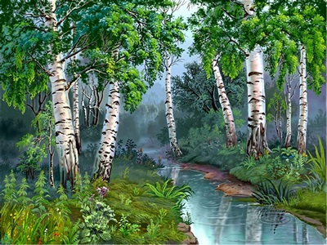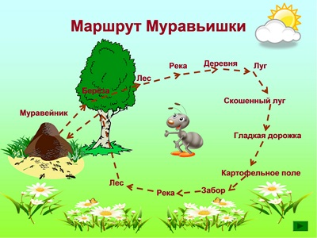

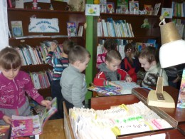
Электронная презентация помогла ребятам лучше усвоить полученные на мероприятии сведения.
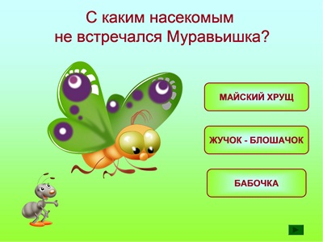

На мероприятии присутствовало 18 человек.
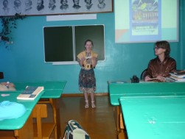
В рамках Всероссийского конкурса чтецов «Живая классика» прошел конкурс «Любимые страницы». В конкурсе принимали участие учащиеся 1-10 классов. Для конкурсного исполнения были взяты как прозаические, так и стихотворные произведения. Были определена шестерка лучших чтецов (возрастная группа 1-5 классы и 6-10 классы). Были определены участника второго (районного) этапа конкурса «Живая классика». Ими стали Жилина Ксения, Рыболовлева Наташа, Скопкарева Надя. Всего на мероприятии присутствовало 45 человек.

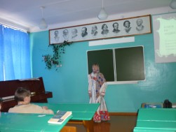
Участницы конкурса Пескишева Вероника, Лалетина Ксюша.
Из цикла «Устное народное творчество - детям», прошло путешествие в сказку «В сказочной стране». Цель мероприятия - через сказку дать детям новые знания об устном народном творчестве. Ребята вместе с Иваном Царевичем отправляются на поиски Василисы Прекрасной, которую похитила Баба Яга. На пути у них встречается много препятствий, которые им устроила Баба Яга. В сказочном лесу им встречается волшебная ромашка, на лепестках которой Баба Яга написала свои задания. Во время пути ребятам и Ивану Царевичу встретилось волшебное озеро, переплыть которое можно, только рассказав цвета радуги. Встретилась и белочка с корзинкой грибочков-заданий, и избушка на курьих ножках, и многое другое. Мероприятие было проведено с детьми детского сада. Всего на мероприятии присутствовало 19 человек.
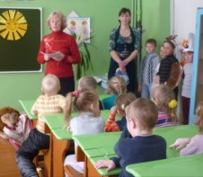
Час информации «Здравствуй, боярыня Масленица». Мероприятие проведено с детьми старшей группы детского сада «Из цикла «Устное народное творчество - детям». Дети познакомились с русскими традициями и праздниками. В проведении мероприятия нам помогли ученики 2 класса. Они показали сценку с использованием русских традиций Масленицы. Для проведения мероприятия была использована литература «Любимые детские праздники», журнал «Свирелька», «Ангелочек». На мероприятии присутствовало 26 человек.
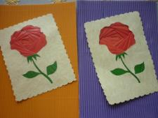
Вечер отдыха «Ваш праздник сердечной улыбкой увенчан». Мероприятие прошло в рамках клуба «Между нами, женщинами». Поздравить участниц клуба пришел глава администрации В.И. Корчемкин. Пожелал всем участницам «…Жизни яркой, безоблачной, счастливой». И еще много теплых слов. А участники клуба «Умелые ручки» приготовили небольшие сувениры и свои поздравления.
На мероприятии присутствовало 12 человек.
Приняли участие в районном конкурсе «Живая классика». На конкурс были выбраны после проведения школьного этапа Рыболовлева Наташа, Скопкарева Надя, Жилина Ксения. Скапкарева Надя вошла в тройку лучших исполнителей на районном этапе конкурса, и будет представлять наш район на областном уровне. Присутствовало на мероприятии 25 человек.
Приняли участие в межрайонной методической площадке «Творчество. Инициатива. Опыт». Нашей библиотекой было подготовлено выступление «Чрезвычайно востребованы. Модельная библиотека и информационное обслуживание жителей села Коршик в современных условиях».
Час истории «Вятская деревня: традиции и обычаи». Первая часть мероприятия прошла в виде беседы со слайд-шоу. Во второй части дети разделились на две команды знатоков русского быта. Конечно, для современного ребенка очень трудно ответить на вопрос: «Что такое зыбка?», «Что такое балясить?». В ходе конкурса ребята узнали много новых для них, и хорошо забытых для старшего поколения деревенских понятий. На мероприятии присутствовало 16 человек.
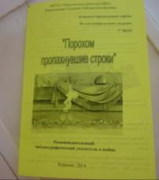
Оформлен рекомендательный указатель «Порохом пропахнувшие строки». Указатель рассчитан на взрослых читателей, посвящен приближающемуся празднику Победы.
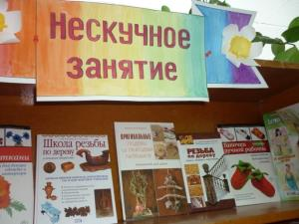
В последнее время нашими читателями стала очень востребована литература по различным видам прикладного творчества. Для них мы оформили книжную выставку «Нескучное занятие». На ней можно увидеть материалы и по бисероплетению, и вязанию, и выпиливанию и много других и интересных изданий по различным видам рукоделия.
Творческая мастерская «Бумажная пластика» (знакомство с оригами, айрис фолдинг). Мероприятие прошло в рамках клуба «Умелые ручки». На нем присутствовали дети 1-3 класса. Всего присутствовало 9 человек.

